
西南财经大学天府学院
本科毕业论文（设计）任务书（表1）
（指导老师用 ）
学生姓名：陶建宇 |  | 学号：42307352 |  | 专业名称：计算机科学与技术
拟定题目：基于SchemaRAG的企业级元数据治理与智能问数平台开发
导师姓名：裴剑辉 |  | 所在学院：智能科技学院 |  | 职称：讲师
基本  任务  与要  求 | 依托现有DataOcean平台，完善元数据治理与SchemaRAG问数衔接，完成毕业设计。  （1）优先完善表级知识准入、业务关系关联字段补齐、页面范围一致性及查询来源追踪，保持权限校验、只读执行与脱敏审计约束。  （2）建立有业务依据的典型问数题集，完成回归、安全边界及治理问数反馈闭环验证，记录实际结果，固化可供论文使用的项目成果。  （3）在项目修订与验证完成后，结合相关文献梳理需求、架构、数据库设计及实验结果，完成开题、论文撰写、修改和提交材料整理。
拟解决主要问题及预期目 标 | 围绕现有平台中知识消费适配、查询可追溯性和业务验证不足的问题，完善SchemaRAG链路并形成可核验的毕业设计成果。  （1）解决纯表级知识被过滤、业务关系连接键补齐不足及知识页面范围不一致问题，确保有效知识在同源权限边界内使用。  （2）完善查询来源与血缘记录，完成新知识审核、发布、构建、问数及反馈再治理的关联验证，保留准确的版本和来源证据。  （3）通过业务题集、检索对照和安全边界测试评估查询结果，区分代码测试、真实链路与人工核验，形成测试报告和毕业论文。
阶段  工作  计划 | 2026.10.26—2026.11.10 |  | 修复治理问数问题，补齐功能适配
阶段  工作  计划 | 2026.11.11—2026.11.22 |  | 完成回归与安全测试，完善交互
阶段  工作  计划 | 2026.11.23—2026.12.05 |  | 验证真实业务闭环，固化项目成果
阶段  工作  计划 | 2026.12.06—2026.12.12 |  | 梳理文献与设计，完成开题及提纲
阶段  工作  计划 | 2026.12.13—2027.01.02 |  | 撰写论文初稿，分析结果并修订
阶段  工作  计划 | 2027.01.03—2027.01.10 |  | 完成论文定稿，整理提交材料
接受任务时间：2026年10月26日 要求完成时间：2027年1月10日
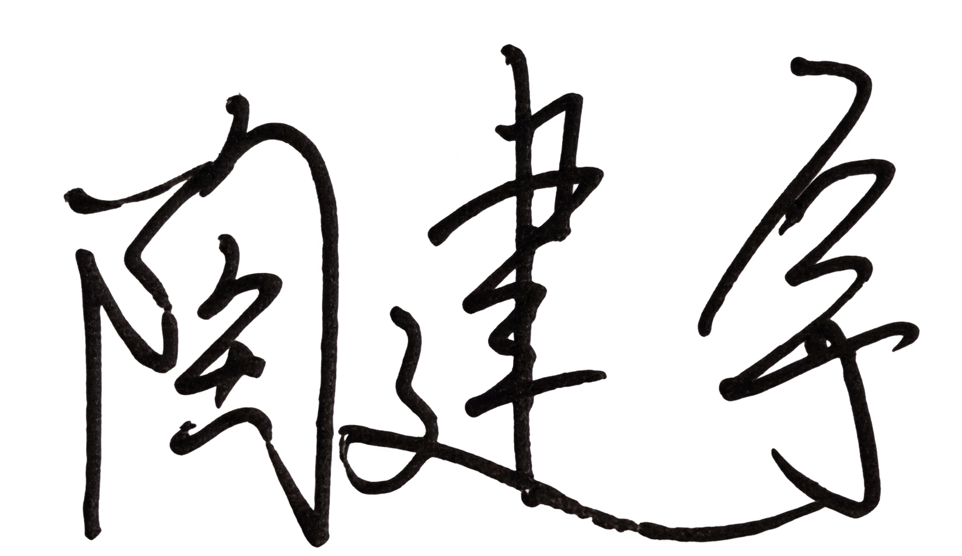
学生（签名）： 指导教师（签名）：

